Nieuwsbrief BV Netwerk december 2024

Beste badmintonners (m/v),

In de laatste maand van 2024 zijn er nog enkele meldingen die we graag met jullie delen.

**Eindejaarstoernooi**

Het clubtoernooi op 11 december met 22 (!) deelnemers is met veel enthousiasme gespeeld en naar tevredenheid van alle deelnemers verlopen. Onder leiding van ons erelid Marianne Brinkman is niet alleen de wedstrijdindeling vloeiend verlopen, maar zijn ook de prijzen voor de winnaars alsmede de poedelprijs met zorg ingekocht. Hieronder de uitslag en een afbeelding van de winnaars (1e t/m 4e plaats en poedelwinnaar; met ook Marianne en onze voorzitter Johan).

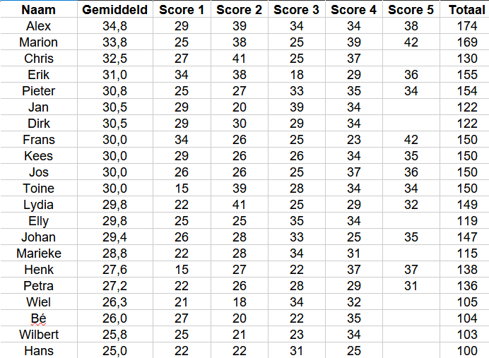

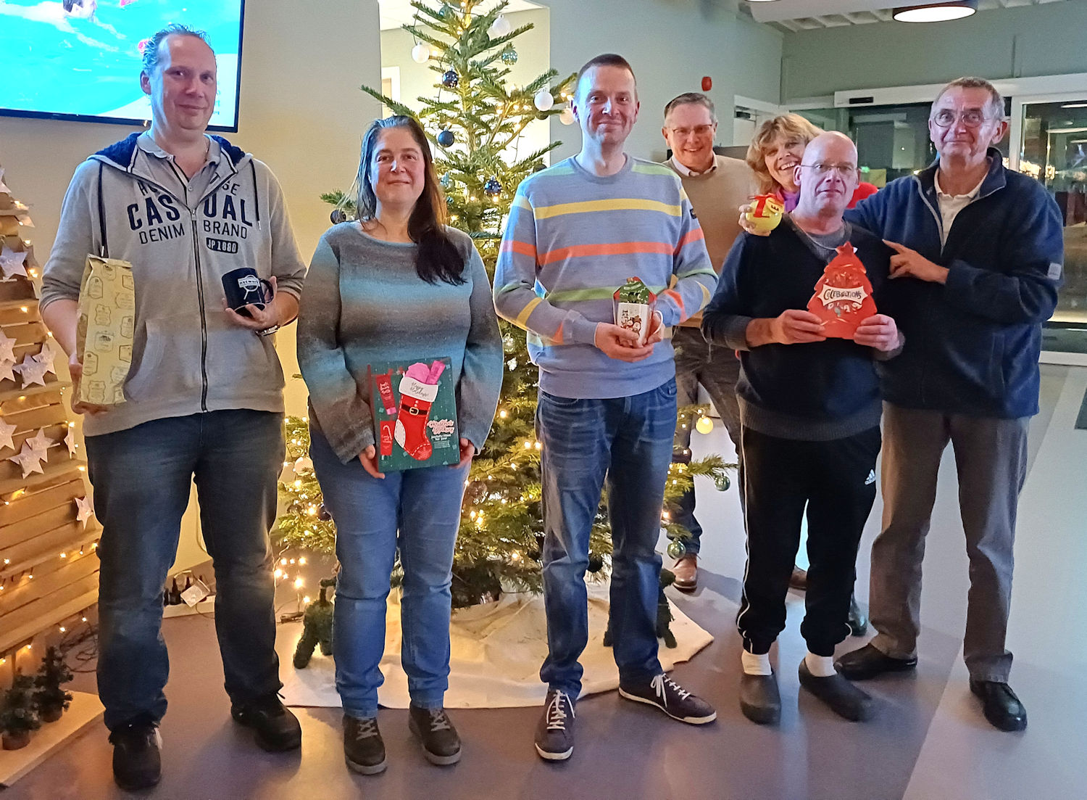

Vlnr: Alex, Marion, Erik, Johan, Marianne, Chris en Hans

**Speelmomenten rond de feestdagen**

Op de volgende momenten is er geen speelmogelijkheid voor leden van onze vereniging:

* dinsdag 24 december 2024
* woensdag 25 december 2024
* dinsdag 31 december 2024
* woensdag 1 januari 2025

Op dinsdag 7 januari en woensdag 8 januari zijn jullie weer van harte welkom om het nieuwe jaar sportief in te luiden.

**Voor de agenda**

Voor wie zijn/haar 'overvolle agenda' tijdig op orde wil hebben, kan nu alvast de datum noteren voor de Algemene Ledenvergadering, met aansluitend het voorjaarstoernooi 2025:

* woensdag 19 maart 2025 van 19.00 tot 20.00 uur: Algemene Ledenvergadering
* woensdag 19 maart 2025 van 20.15 tot 22.00 uur: Voorjaarstoernooi

**Tot slot**

Wij wensen jullie allen (en wie jullie lief zijn) mooie, vredevolle feestdagen toe en alle goeds voor 2025, vooral in sportief opzicht.

Johan, Frans, Wiel